Федеральное агентство связи
Федеральное государственное образовательное бюджетное учреждение высшего
профессионального образования
«Сибирский государственный университет телекоммуникаций и информатики»
(ФГОБУ ВПО «СибГУТИ»)

Кафедра ПМиК

Отчет по курсовому проекту
по дисциплине «Визуальное программирование и человеко-машинное взаимодействие»
Вариант 6
«Руководство путешественника»

Выполнил: студент III курса
ИВТ, гр. ИП-813
Белоусов Марк Игоревич
Проверил:
Доцент кафедры ПМиК
Мерзлякова Екатерина Юрьевна

Новосибирск 2020
ЧАСТЬ 1
Для разработки интерфейса с пользователем используется проблемно-центрированный подход. Этот подход сфокусирован на задачах, которые нужно решать пользователю. Процесс разработки при таком подходе структурируется исходя из специфических задач, которые пользователь будет решать с помощью разрабатываемой системы.

Задачи выбираются на ранней стадии разработки, затем после оценки задач, выявляются требования к «юзабилити»(практичному) дизайну, то есть облегчить выработку решений и их оценок по мере развития проекта для создания такого продукта, чтобы он был понимаемым, изучаемым, используемым и привлекательным для пользователя в заданных условиях.

Основные шаги разработки проблемно-центрированного дизайна, которых я буду придерживаться:
- анализ задач и пользователей;
- выбор репрезентативных задач;
- заимствование;
- черновое описание дизайна;
- обдумывание дизайна;
- создание прототипа;
- тестирование дизайна с пользователями;
- итерирование;
- реализация;
- отслеживание эксплуатации;
- изменение дизайна.

ШАГ ПЕРВЫЙ: АНАЛИЗ ЗАДАЧИ И ПОЛЬЗОВАТЕЛЕЙ

Задачи: Разработать приложения для облегчения подготовки к путешествия, содержащее основную информацию по поездкам и предоставляющее возможность добавления нужной информации по планируемых поездках.
Пользователи и требования к ним: пользователь должен знать азы использования компьютера для работы с приложением.

Чтобы представлять как мне разработать интерфейс программы «Руководство путешественника», я провёл опрос нескольких людей, которые довольно много путешествуют в силу специфики своих профессий, но также не сильно глубоко знают ньюансы работы за компьютером, чтобы было легче определить, максимально удобный интерфейс для обычного пользователя ПК.

Олеся, 21 год, мастер спорта по тхэквондо. Уровень пользования компьютером: обычный пользователь ПК. Знает необходимые азы, умеет работать в программах MS Office, знает как подсоединить клавиатуру и мышь, но знаний не хватает для использования вспомогательных сочетаний клавиш, все операции и манипуляции проводит исключительно с помощью мыши. В силу специфики своей профессии очень много путешествует на различные соревнования, причем не только на свои, но и в составе команд младших юниоров, которых она тренирует, в следствии чего возникают трудности в организации покупки общих билетов, организации трансфера, организации жилья и так далее. Поэтому возникает потребность в единой структурированной системе хранения данных о поездках, о купленных билетах, о снятом жилье и так далее. Также, Олеся хочет видеть в приложении список мест для проведения досуга, которые можно посетить.

Анастасия 24 года, этнограф. Уровень пользования компьютером: обычный пользователь ПК. Знает необходимые азы, умеет работать в программах MS Office, знает как подсоединить клавиатуру и мышь, но знаний не хватает для использования вспомогательных сочетаний клавиш, все операции и манипуляции проводит исключительно с помощью мыши. В силу специфики своей профессии, часто ездит в этнографические экспедиции, в следствии чего возникает потребность в организации сбора основных вещей, техники , организации трансфера и нахождения мест для ночлега. Также у неё в подчинении бывают молодые студенты-практиканты, у которых имеются различные нужные документы, без которых пускать их в экспедицию нельзя. Поэтому возникает потребность в единой структурированной системе хранения данных о поездках(экспедициях), о трансфере и возможных мест для ночлега в населенных пунктах. Изъявила желание добавить в приложение список мест для посещения, который можно будет редактировать, так как нужно организовать последовательное посещение людей в целях научных исследований.

ШАГ ВТОРОЙ: ВЫБОР РЕПРЕЗЕНТАТИВНЫХ ЗАДАЧ
После проведения опроса, я выяснил, какие главные задачи должны решаться при использовании системы.

Репрезентативные задачи:
- Приложение должно давать всю необходимую информацию о своих возможностях(справка).
- Возможность составить список ЛИЧНЫХ вещей и документов
- Возможность отметки найден ли трансфер до пункта назначения
  - Если трансфер найден, то возможность добавления основной информации о нём.
- Возможность составить список мест куда надо прийти по работе
- Возможность составить список мест для ночлега
- Возможность составить список мест для проведения досуга

Отдельным пунктом стоит организация путешествия с командой.
- Возможность составить список людей, которые поедут в путешествие.
  - Возможность отметить собраны ли все документы у человека.

ШАГ 3: ЗАИМСТВОВАНИЕ
После определения репрезентативных задач, следует найти существующий интерфейс с помощью которых пользователи могут выполнить требуемую работу. Так как пользователю намного проще ориентироваться в, если можно так выразиться, типовом интерфейсе, который копирует известные решения в проектировке интерфейсов других программ.

Источником вдохновения для меня стали:
- десктопная версия мессенджера Telegram
- программа для работы с таблицами LibreOffice Calc
- проводник Windows

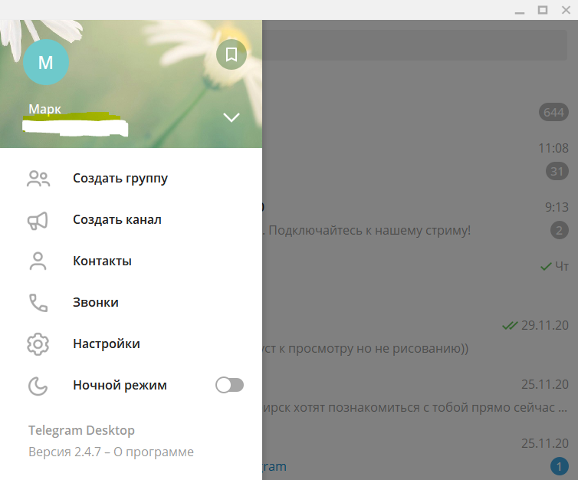Рисунок 1: Пример интерфейса с "выпадающим" главным меню приложения Telegram

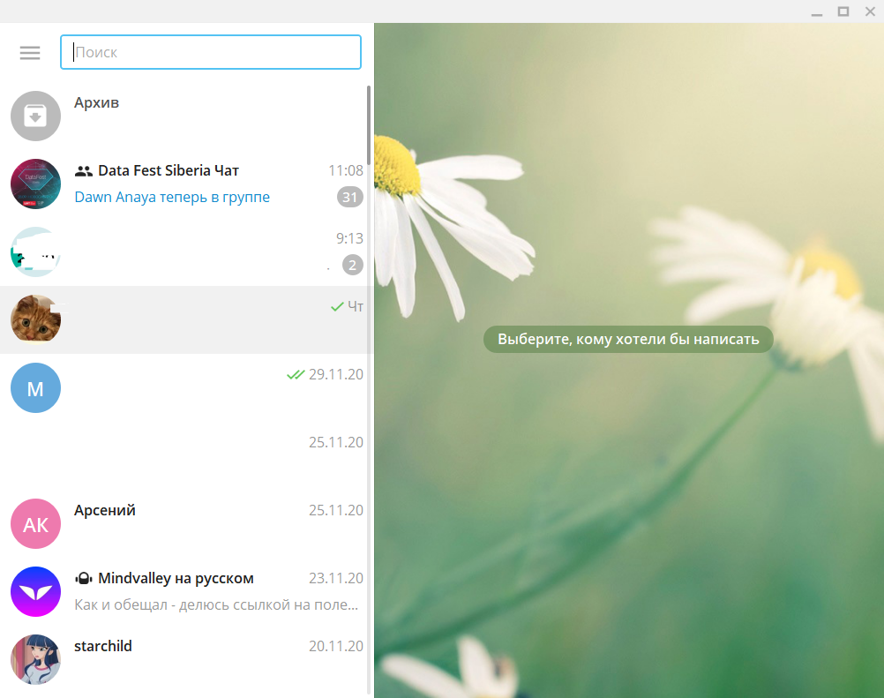Рисунок 2: Основное окно Telegram
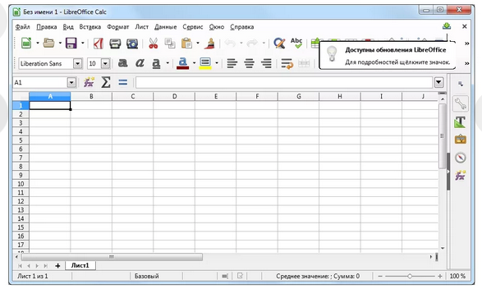Рисунок 3: Интерфейс программы для работы с таблицами LibreOffice Calc

ШАГ 4: ЧЕРНОВОЕ ОПИСАНИЕ ДИЗАЙНА
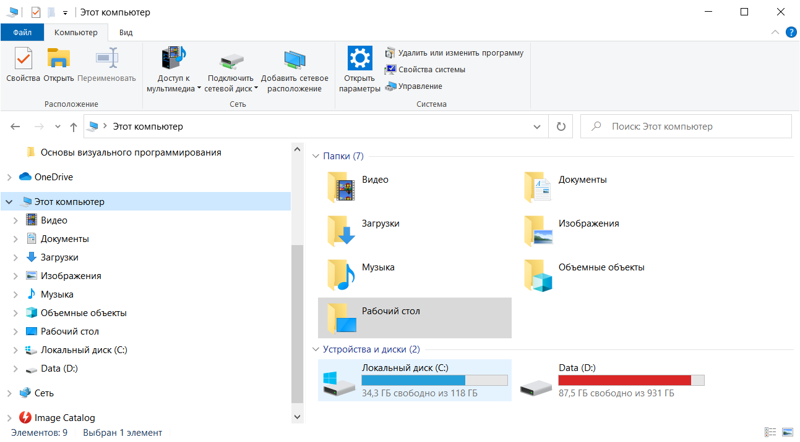Рисунок 4: Интерфейс проводника Windows

На основе вышеперечисленных программ я набросал черновой вариант дизайна «Руководства Путешественника».
Приложение имеет вид окна разделенного на две части. Левая часть — меньше, правая больше.
В левой части окна (1) находится панель управления программы, панель инструментов с тремя главными элементами выпадающих списков(5).

Пункт: Личные вещи и документы
Подпункт: Список вещей в поездку
Подпункт: Список документов
В них будет выводится форма (2) для добавления, удаления, изменения нужных личных вещей или документов для пользователя.

Далее, идёт пункт «Список команды», в нем нет подпунктов. По нажатию на него в правой части окна(2) будет выводится форма для заполнения команды, которая поедет с тобой в путешествие, с возможностью отметки нужных документов и билетов. Планируется добавить ручное настраивание колонн в этой форме для настройки нужного количество документов (см. Рисунок 5)

Пункт: Организация поездки
Подпункт: Трансфер
Подпункт: Места для ночлега
Подпункт: Места которые надо посетить(работа)
Подпункт: Места которые надо посетить(досуг)
В подпункте «Трансфер» будет добавляться, изменяться, удаляться информация о транспорте до нужных пунктов назначения. В нем будут такие столбцы:

1. Откуда
2. Куда
3. Время отправления
4. Время прибытия

В подпункте «Место для ночлега» будет добавляться, изменяться, удаляться информация об адресе жилья, количества забронированных мест, времени забронирования и количестве мест. Количество мест нужно, так как может быть не хватать мест в одной гостинице(жилье и т. п.), поэтому есть вероятность расселения в нескольких гостиницах, что нужно предусмотреть в ПО.

В подпункте «Места которые надо посетить(работа)» будет добавляться, изменяться, удаляться информация о запланированных посещениях по работе.

В нем будут такие столбцы:
1. Адрес куда надо поехать.
2. Краткое описание зачем.
3. Посетил(да/нет)

В подпункте «Места которые надо посетить» организация части интерфейса аналогична с предыдущим пунктом, за исключением того, что в него заполняются места которые надо посетить для отдыха и досуга.

Необходимая информация(4) — выводит окно со справкой и основной информацией о данном приложении.

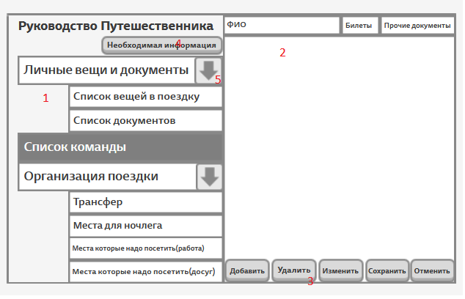Рисунок 5: Черновой вариант дизайна интерфейса "Руководства путешественника"

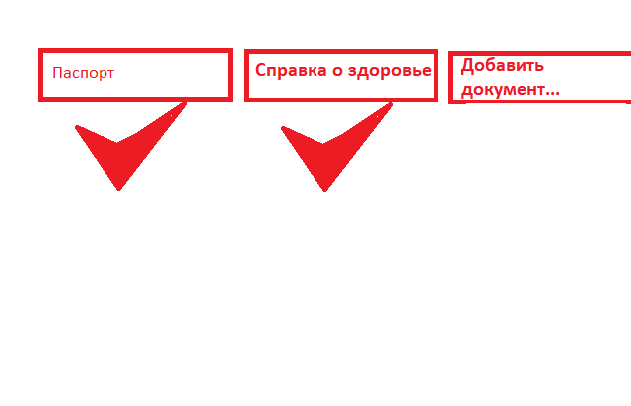Рисунок 7: Примерный вид таблицы с данными о людей в команде

ЧАСТЬ 2

Рисунок 1: Загрузка приложения
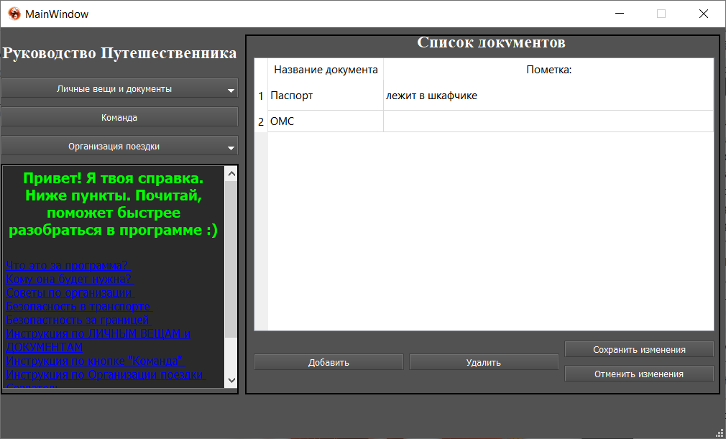Рисунок 2: Список документов

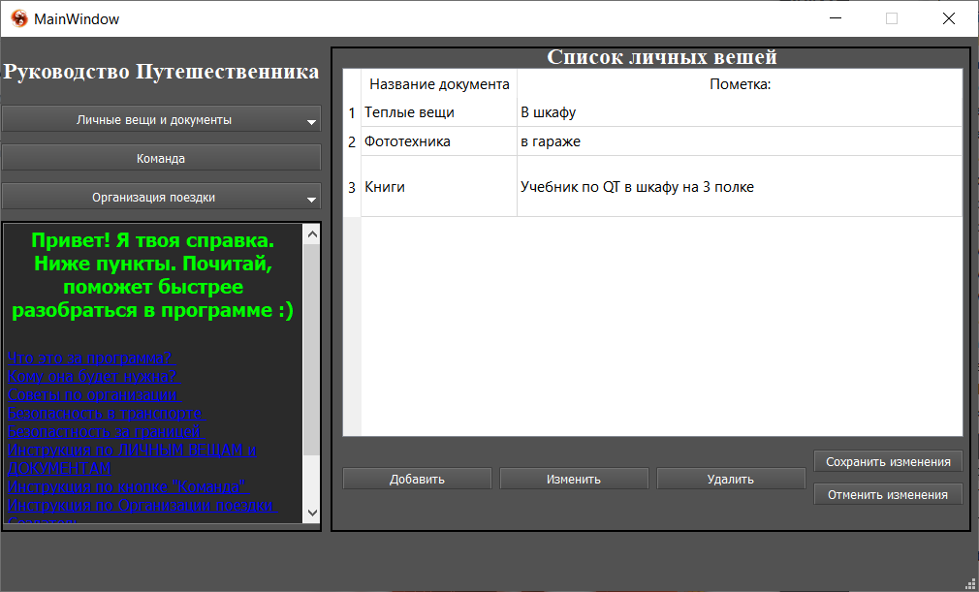Рисунок 3: Редактирование списка наборов вещей
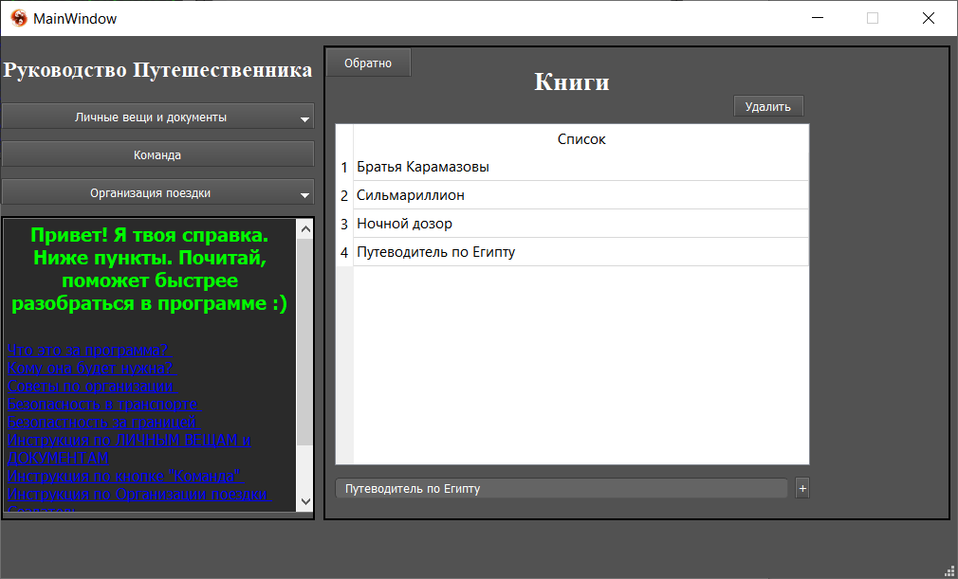Рисунок 4: Редактирование набора из списка
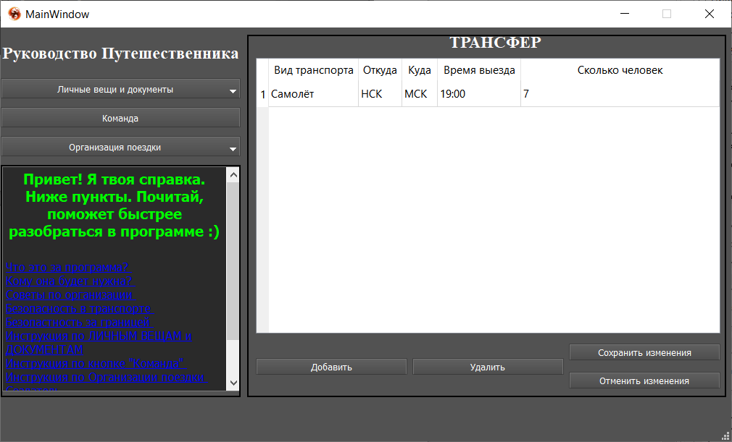Рисунок 5: Редактирование списка трансфера

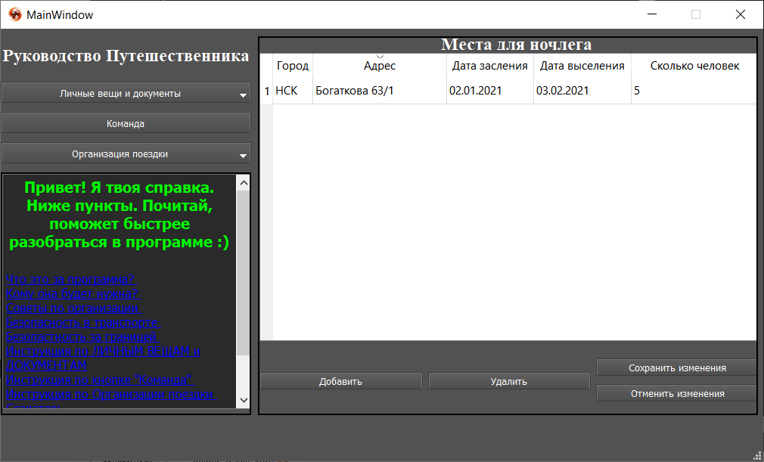Рисунок 6: Редактирование списка мест для ночлега
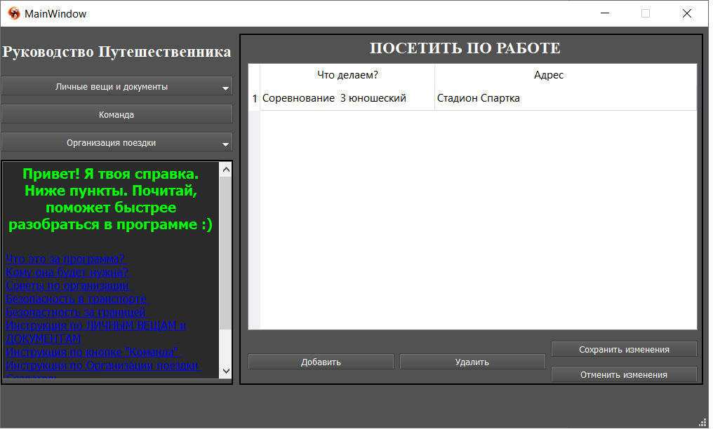Рисунок 7: Редактирование списка мест для работы
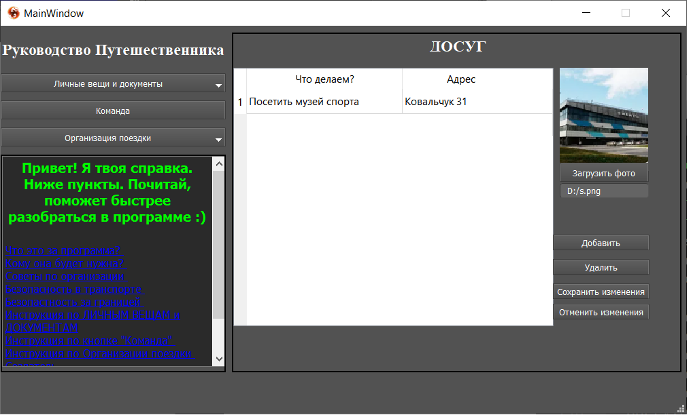Рисунок 8: Редактирование списка мест для проведение досуга с возможностью добавления фотографии

Стоит отметить, что у меня не получилось реализовать уведомления о сохранении в базу данных, что отразится на дальнейшем анализе моей работы.
Также в виджет Досуг была добавлена возможность добавления фотографий в Базу Данных.
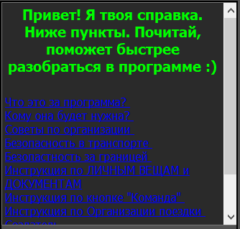Рисунок 9: Главное меню справки
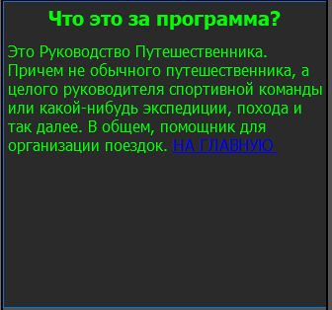Рисунок 10: Пример пункта меню из справки
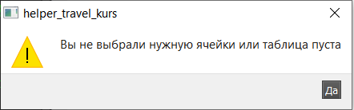Рисунок 12: Предупреждение о то, что мы пытаемся удалить невыбранную ячейку
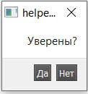Рисунок 11: Предупреждение о выходе из программы

ЧАСТЬ 3
СWT -анализ интерфейса

CWT анализ – это формализованный способ представления мыслей и действий людей, когда они пользуются интерфейсом в первый раз.

CWT-анализ позволяет обнаружить несколько типов проблем с интерфейсом.
- Поставить под сомнение ваши первоначальные и не вполне обоснованные предположения о том, как мыслит пользователь.
- Выявлять элементы управления, которые очевидны для разработчика, но могут быть непонятны пользователю.
- Выявлять затруднения с надписями и подсказками.
- Обнаруживать неадекватную обратную связь, что может заставить пользователя сомневаться в результате и повторять всё с начала, хотя всё было сделано правильно.
- Показывать недостатки в текущем описании интерфейса
При проведении CWT-анализа рекомендуется держать в уме 4 вопроса:

- Будут ли пользователи пытаться произвести тот или иной эффект, который даёт действие?
- Видят ли пользователи элемент управления (кнопку, меню, переключатель и т.д.) для осуществления действия?
- Если пользователи нашли элемент управления, поймут ли они, что он производит тот эффект, который им нужен?
- После того как действие сделано, будет ли понятен пользователям тот отклик, который они получают, чтобы перейти к следующему действию с уверенностью?

В программе «Руководство путешественника» выберем две задачи, поддерживаемые интерфейсом приложения:
1. Добавление набора личных вещей и редактирование списка в наборе.
Я объединил две задачи в одну, т. к. не имеет смысла после выполнения первой задачи не выполнять вторую задачу.

2. Просмотр «Справки»

CWT-анализ первой задачи:
№ | Десйствие | Анализ
1 | Запуск программы | Пользователю нужно совершить двойной клик по ярлыку приложения.
2 | Переход в окно для редактирования списка личных вещей. | Пользователю нужно совершить клик на кнопку меню «Личные вещи и документы». Пользователю, после нажатия на кнопку меню «Личные вещи и документы» выпадет список подпунктов меню. Из этого списка надо будет выбрать пункт «Список ЛИЧНЫХ вещей в поездку» и нажать на него. После выполнения этого действия, включится нужный виджет показывающий нужное пользователю окно редактирования.
3 | Добавление записи | Пользователь нажимает кнопку «Добавить» и в окне появляется новая строчка для редактирования. Пользователь совершает двойной клик по нужной ячейки для добавления нужной информации. После введения всей нужной информации, следует нажать кнопку «Сохранить изменения».  НЕДОСТАТОК 1: не совсем интуитивно понятно, что можно редактировать ячейку посредством двойного клика мышки, но при разработке программы другой идеи как это сделать, я не придумал. Т. к. этот момент довольно неоднозначный, поэтому детальное описание того как надо редактировать пункты списка дано Справке программы.  НЕДОСТАТОК 2: Полльзватель никак не осведомлён о том, что данные сохранились успешно, за исключеним момента, что вместо звёздочки под номером списка появляется число обозначающее номер списка.
4 | Редактирование списка в записи | После того как пользователь добавил новую запись в «Список личных вещей», пользователь нажимает кнопку «Изменить» и в том же окне открывается новый виджет с редактированием списка набора который пользователь добавил ранее. Пользователь совершает клик по строчке для ввода нужной информации для добавления в список набора. И далее нажимает кнопку «+». Все информация, которую пользователь ввел в строчку после нажатия на кнопку «+» отображается в таблице, выводящейся в окне.  НЕДОСТАТОК: явно не совсем понятно какую последовательность действий нужно совершить для добавления записи в набор. Ввести информацию и добавить «+» или наоборот. Не хватает предупреждения, если пользователь нажмёт «+» при пустой строке, что нужно ввести информацию прежде чем нажать плюс.  Также наблюдая ситуация из предыдущего пункта. Возможность редактирования ячейки при ошибки введной информации пользователя при добавлении записи в набор. Не совсем явно это понятно, поэтому подробно расписано в Справке программы.
5 | Выход из меню редактирования списка набора | Пользователь нажимает кнопку обратно

CWT-анализ второй задачи:
№ | Действие | Анализ
1 | Запуск программы | Пользователю нужно совершить двойной клик по ярлыку приложения.
2 | Выбор пункта меню из справки | Пользователь выбирает нужный пункт справки и совершает одинарный клик по нужному пункту.
3 | Выход из подпункта из справки | Пользователь посл нахождения всей нужной информации нажимает на ссылку находящейся в конце страницы и возвращается в главное меню справки.

Вывод: общая идея интерфейса понятно и интуитивно, но у пользователя могу возникнут сложности при выполнении некоторых нюансов при редактировании списоков.

GOMS-анализ
GOMS анализ оценивает время работы с интерфейсом обученного пользователя. Даже если интерфейс успешно прошел CWT-анализ, это не означает, что он оптимален с точки зрения трудоёмкости.

Все интерфейсные взаимодействия в этом случае можно описать следующими операциями:
K – нажатие клавиши;
B – клик кнопкой мыши;
P – наведение указателя мыши;
R – ожидание ответной реакции компьютера;
H – перенос руки с клавиатуры на мышь или наоборот;
D – проведение с помощью мыши прямой линии (например, выделение или прокрутка текста);
M – мыслительная подготовка (к осуществлению одной из перечисленных операций).

Приведём их значения:
K 0.2 с
B 0.2 с
P 1.1 с
H 0.4 с
M 1.35 с
Экспериментально в программе было найдено, что время прокрутки мышкой D составляет 1,2 секунд.
Общий алгоритм действий при проведении GOMS анализа:
- Цель разбивается на подцели,
- для каждой подцели расписываются методы,
- методы могут раскрываться далее через внутренние методы
- Формируется конечная последовательность операций
- добавляются мыслительные подготовки M.
- Считается время в секундах

В программе «Руководство путешественника» выберем две задачи, поддерживаемые интерфейсом приложения:
1. Добавление набора личных вещей и редактирование списка в наборе.
Я объединил две задачи в одну, т. к. не имеет смысла после выполнения первой задачи не выполнять вторую задачу.

Для них мы ранее проводили CWT-анализ.

Для выполнения первой задачи сформурируем подцели и распишем каждый метод с точностью до операции:

- Перейти к нужному пункту меню.
  - Одинарным кликом левой кнопки мыши выбрать пункт меню «Личные вещи и документы»(МРВ)
  - Одинарным кликом левой кнопки мыши выбрать подпункт «Список ЛИЧНЫХ вещей в поездку» (МРВ)
- Добавление записи
  - Одинарным кликом левой кнопки мыши нажать кнопку добавить.(МРВ)
  - Двойным кликом левой кнопки мыши выбрать первую ячейку(МРВВ)
  - Ввести нужную информацию в первую ячейку, пусть это будет «Теплые вещи».(МНККККККККККК)
  - Выбрать вторую ячейку двойным кликом(МНРВВ)
  - Ввести нужную информацию во вторую ячейку, пусть это будет «Лежат в шкафу».(МНККККККККККККК)
  - Нажать кнопку сохранить изменения.(МНРВ)
- Редактирование списка
  - Одинарным кликом левой кнопки мыши нажать кнопку «Изменить».(МРВ)
  - Одинарным кликлм левой кнопки мыши нажать на строку ввода-вывод(МРВ)
  - Ввести нужную информацию, пусть это будет «Штаны».(МНККККК)
  - Нажать на кнопку «+».(МНР)
- Выход из меню редактирования набора.
  - Одинарным кликом нажать кнопку «Обратно»(МНРВ)

При выполнение первой задачи получается следующая последовательность операции:
МРВ МРВ МРВ МРВВ МНККККККККККК МНРВВ МНККККККККККККК МНРВ МРВ МРВ МНККККК МНР МНРВ

13M = 13 * 1,35 = 17,55
1B = 11 * 0,2 = 2,2
10P = 10 * 1.1 = 11
30K = 30 * 0,2 = 6
6Н = 6 * 0,4 = 2,4
------------------------
Время выполнения первой задачи: 37,8

Интерфейс редактирования «Списка личных вещей» не должен вызвать сложностей у опытного пользователя и довольно продуктивен по времени выполнения операций.

Для выполнения второй задачи сформурируем подцели и распишем каждый метод с точностью до операции:
- Перейти в меню справки
  - Переместить курсор в окно справки(МР)
- Кликнуть левой кнопкой мышки по нужному пункту справки(МDРВ)
- Вернуться обратно в главное меню справки(МРВ)

При выполнение первой задачи получается следующая последовательность операции:
МР МРВ МРВ

3М = 1,35 * 3 = 4,05
3Р = 3 * 1.1 = 3.3
2В = 2 * 0,2 = 0,4
1D = 1,2
----------------------
Время выполнения второй подзадачи: 8,59

Интерфейс 2 задачи максимально простой и не должен вызывать затруднений при выполнении у опытного пользователя.

Анализ соответствия интерфейса правилам Нильсена-Молиха:
1. Простой и естественный диалог. В интерфейсе присутсует редко используемая информация. Это справка, добавленная на главный экран по просьбе потенциального пользователя.
2. Говорите на языке пользователя. В программе не используются специфические термины. Всё написано простым языком, который будет понятен человеку, не имеющему опыт в работе с компьютером.
3. Минимизируйте загрузку памяти пользователя. По просьбе потенциального пользователя в программу была добавлено окно со справкой, которую никак нельзя скрыть. В следствии чего у другого потенциального пользователя может возникнуть перегрузка памяти из-за обилия количества окон.
4. Будьте последовательны. У пользователей имеется возможность изучить действия в одной части программы и применить их снова, чтобы получить похожие результаты в других местах.
5. Обеспечьте обратную связь. В программе отсутствуют предупреждения о:
8.1. Сохранении файла
8.2. Отмене изменений
6. Обеспечьте хорошо обозначенные выводы. Пользователь имеет возможность выйти из программы.
7. Обеспечьте быстрые клавиши ярлыки. В программе отсутствует возможность использования быстрых клавиш.
8. Хорошие ведения об ошибках. В программе нет возможности создать ошибку, т. к. работа идёт по сути с текстовыми ячейками, которые либо заполненны, либо нет. Едиственный момент, только с сохранением ячейки, т. к. у меня не достаёт знаний по базам данным SQL я не знаю как обработать тот факт, что ячейка не заполнена и при нажатии кнопки сохранить выводилось предупреждение о том, что часть ячеек не заполнена.
9. Предотвращайте ошибки. При удалении не выбранного файла выводится сообщение о том, что надо выбрать файл.
10. Снабдите программу системой помощи. Программа снабжена справкой находящейся на главном экране в которой описаны многие нюансы организации команд и самое главное детальное описание и полные инструкции ко всему функционалу программы.

После проведение CWT-анализа, GOMS-анализа и анализа соответствия юзабилити интерфейса правилам Нильсена-Молиха, были выявлени следующие недостатки:
1. Не совсем интуитивно понятно, что ячейки можно редактировать сразу в окне посредством двойного клика, но стоит отметить, что жертвуя теряя малую часть интуитивности программы — мы получаем очень минималистичный и приятный пользователю интерфейс, т. к. в будущем планируется переносить программу на мобильные устройства, где обилие кнопок будет ненужно.
2. Отсутствие уведомлений пользователю о том, что данные сохранились или нет. О том что данные сохранились видно по списку элементов. Если данные не сохранились, то номер строки равен «*», если сохранились, то номер строки равен опредленному числу. Но это не совсем явно выглядит, поэтому не хватает всплывающего сообщение о том, что данные успешно сохранились.

За исключением моментов с всплывающими окнами и предупреждением об ошибках— остальные проблемы довольно не значительны и поэтому детальные инструкции по работе с программой даны в справке.

Вывод:
На основе полученных знаний по курсу «Визуальное программирование и человеко-машинное взаимодействие» мне удалось выполнить курсовую работу по теме 6 «Руководство путешественника».

Был проведен опрос потребностей будущих пользователей, на основе чего был разработан интерфейс программы, которые полностью не удовлетворяет правилам юзабилити Якоба Нильсена, но полностью удовлетворяет потребности потенциальных пользователей, которые были опрошены.

Программы была разработана с помощью фреймворка Qt с использованием базовых знаний по работе с базами данных SQL при помощи программы SQLite.

«Руководство» облегчает организации целой команды единомышленников в различные поездки, не забывая о самом организаторе. Позволяет редактировать Личные вещи и документы пользователя и помогает составить список комнанды, документы на каждого человека и непосрдественно помогает огранизовать саму поездку.

Приложение получилось довольно специфичным, но будет весьма полезным для ряда пользователей, которые занимают управленческие должности. Будь то тренер команды, научный руководитель этнографичской экспедиции или учитель, который организует поездку класса за город.

Программа не лишена недостатков в следствии отсутствия достаточных знаний по работе с базами данных SQL. Но весь основной функционал реализован и можно сказать, что цель, поставленная перед началом создания программы, за исключением некоторых нюансов — выполнена.

СПИСОК ИСПОЛЬЗОВАННОЙ ЛИТЕРАТУРЫ:
1. Документация по QT [Электронный ресурс ] : URL : https://doc.qt.io/
2. Документация по SQLite [Электронный ресурс] : URL : https://www.sqlite.org/docs.html
3. Мерзлякова Е. Ю. Методические указания к Курсовой Работе по ЧМВ. Новосибирск: СибГУТИ

